**年产30万立方预拌砂浆、商品混凝土、15万立方PC预制构件项目**

**竣工环境保护验收监测报告表**

**（阶段性）**

**建设单位：** 明光市沪光建筑材料有限公司

**二〇二一年六月**

**建 设 单 位：**明光市沪光建筑材料有限公司

**法 定 代 表 人：**尹协武

明光市沪光建筑材料有限公司

地　　址：明光市管店镇罗岭工业集中区 104 国道东侧

邮政编码：239419

电　　话：18755073700

安徽迈峰检测技术有限公司

地　　址：安徽省合肥市高新区潜水东路16号

邮政编码：230088

电 话：0551-65358397

江

# 表一

|  |  |  |  |  |  |
| --- | --- | --- | --- | --- | --- |
| **建设项目名称** | 年产30万立方预拌砂浆、商品混凝土、15万立方PC预制构件项目 | | | | |
| **建设单位名称** | 明光市沪光建筑材料有限公司 | | | | |
| **建设项目性质** | 新建 | | | | |
| **建设地点** | 明光市管店镇罗岭工业集中区104国道东侧  （东经118°5'20.598"°，北纬32°46'42.0132"） | | | | |
| **主要产品名称** | 预拌砂浆、商品混凝土、PC预制构件 | | | | |
| **设计生产能力** | 年产30万立方预拌砂浆、商品混凝土、15万立方PC预制构件 | | | | |
| **实际生产能力** |  | | | | |
| **建设项目环评时间** | 2018年2月 | **开工建设时间** | 2018年3月 | | |
| **调试时间** | 2018年7月 | **验收现场监测时间** | 2021.5.26~2021.5.27 | | |
| **环评报告表**  **审批部门** | 明光市生态环境分局 | **环评报告表**  **编制单位** | 亳州市中环环境科技有限责任公司 | | |
| **环保设施设计单位** | / | **环保设施施工单位** | / | | |
| **投资总概算** | 6500万元 | **环保投资总概算** | 44万元 | **比例** | 0.68% |
| **实际总概算** | 5000万元 | **环保投资** | 45万元 | **比例** | 0.9% |
| **验收监测依据** | 1. 《中华人民共和国环境保护法》(2015年1月1日)。   (2) 《建设项目环境保护管理条例》(第682号，2017年7月16日)。  (3) 《建设项目竣工环境保护验收暂行办法》（国环规环评（2017）4号，2017年11月20日）。  (4) 《安徽省环境保护条例》（2018年1月1日起实施）。  (5)《安徽省污染源排放口规范化整治管理办法》（环法函〔2005〕114号）。  (6) 《明光市沪光建筑材料有限公司年产30万立方预拌砂浆、商品混凝土、15万立方PC预制构件项目环境影响报告表》（亳州市中环环境科技有限责任公司，2018年2月）。  (7) 《关于明光市沪光建筑材料有限公司 年产30万立方预拌砂浆、商品混凝土、15万立方PC预制构件项目环境影响报告表的批复》（明环评〔2018〕8号，明光市生态环境分局，2018年3月2日）。  (8)《建设项目竣工环境保护验收技术指南 污染影响类》（生态环境部 2018年第9号公告，生态环境部办公厅，2018年5月15日）。  (9)《产业结构调整指导目录》（国家发展改革委，2011年3月27日发布，2013年2月16日修正）。  (10)《关于进一步规范建设项目环境影响评价文件审批服务工作的通知》（滁环评函〔2017〕75号）。  (11)《关于印发污染影响类建设项目重大变动清单的通知》（生态环境部办公厅文件，环办环评函〔2020〕688号）。  (12)明光市沪光建筑材料有限公司竣工验收监测委托书。  (13)明光市沪光建筑材料有限公司提供的其它有关资料。 | | | | |
| **验收监测评价标准、标号、级别、限值：** | **1、废水污染物排放标准**  本项目生活污水经化粪池处理后用作农田灌溉，不外排。  **2、大气污染物排放标准**  项目废气（颗粒物）执行水泥仓及其它通风生产设备所产生的废气执行《水泥工业大气污染物排放标准》（GB4915-2013）详见表 1-1。  **表 1-1 水泥工业大气污染物排放标准 单位：mg/m**3   |  |  |  |  | | --- | --- | --- | --- | | 污染物 | 最高允许排放浓度  （mg/m3） | 无组织排放监控浓度限制 | | | 监控点 | 浓度（mg/m3） | | 颗粒物 | 20 | 厂界外 20m 处上风向设置参照点， 下风向设置监控点 | 0.5 |   **3、噪声污染物排放标准**  执行《工业企业厂界环境噪声排放标准》（GB12348-2008）中 2 类标准。  **表 1-2 工业企业厂界环境噪声排放标准**   |  |  |  |  |  |  |  | | --- | --- | --- | --- | --- | --- | --- | | 执行  时段 | 执行  位置 | 执行标准 | 级别 | 单位 | 标准限值 | | | 昼 | 夜 | | 运营期 | 厂界 | 《工业企业厂界环境噪声排放标准》GB12348-2008 | 2 类 | dB（A） | 60 | 50 |   **4、固废污染物排放标准**  一般固体废弃物排放执行《一般工业固体废物贮存、处置场污染物控制标准》（GB18599-2001）及修改单。 | | | | |

# 表二

|  |  |  |  |  |  |  |  |  |  |  |  |  |  |  |  |  |  |  |  |  |  |  |  |  |  |  |  |  |  |  |  |  |  |  |  |  |  |  |  |  |  |  |  |  |  |  |  |  |  |  |  |  |  |  |  |  |  |  |  |  |  |  |  |  |  |  |  |  |  |  |  |  |  |  |  |  |
| --- | --- | --- | --- | --- | --- | --- | --- | --- | --- | --- | --- | --- | --- | --- | --- | --- | --- | --- | --- | --- | --- | --- | --- | --- | --- | --- | --- | --- | --- | --- | --- | --- | --- | --- | --- | --- | --- | --- | --- | --- | --- | --- | --- | --- | --- | --- | --- | --- | --- | --- | --- | --- | --- | --- | --- | --- | --- | --- | --- | --- | --- | --- | --- | --- | --- | --- | --- | --- | --- | --- | --- | --- | --- | --- | --- | --- |
| **工程建设内容：**  项目位于明光市管店镇罗岭工业集中区104国道东侧，建设内容包括新建仓库（1栋1层）、搅拌楼（2栋3层）、办公楼（1栋3层）和研发中心楼（1栋3层），同时采购相关配套设备；项目投产后形成年产33万立方预拌砂浆、商品混凝土、4万立方PC预制构件的生产能力。  **表2-1项目产品方案表**   |  |  |  |  |  | | --- | --- | --- | --- | --- | | 工程名称 | 产品名称及规格 | 设计能力 | 实际能力 | 年运行时间 | | 砂浆生产线 | 湿拌砂浆 | 10万m3/a | 10万m3/a | 2400h | | 砂浆生产线 | 干混砂浆 | 10万m3/a | 0 | | 混凝土生产线 | 商品混凝土 | 23万m3/a，其中13万m3用于生产PC预制构件 | 23万m3/a，其中3万m3用于生产PC预制构件 | | PC预制件生产线 | PC预制构件 | 15万m3/a | 4万m3/a |   **表2-2主体工程、储运工程、公辅工程、环保工程建设内容表**   |  |  |  |  | | --- | --- | --- | --- | | 工程  类别 | 工程名称 | 环评设计主要内容 | 实际建设内容 | | 主体工程 | 搅拌楼1 | 1栋3F，位于厂区中间区域，总建筑面积1987.2m2，用于湿拌砂浆和商品混凝土的生产，建成后可年产10万立方湿拌砂浆和10万立方商品混凝土； | 与环评一致 | | 搅拌楼2 | 1栋3F，位于厂区中间区域，搅拌楼1左侧，总建筑面积1766.4m2，用于干混砂浆的生产，建成后可年产10万立方干混砂浆； | 未建设 | | PC预制构件生  产区 | 位于料仓西侧，总建筑面积300m2，用于PC预制构件生产，厂房内配备相应生产设备； | 与环评一致 | | 储运工程 | 仓库（料仓） | 1栋1F，位于厂区南侧，总建筑面积7015.68m2，西侧区域用于PC预制构件生产，其他区域用于堆放石子、黄沙等原料； | 与环评一致 | | 水泥、粉煤灰储  罐 | 搅拌楼1和搅拌楼2的1层分别布设4个储罐（共8个）分别存放水泥和粉煤灰，每个储罐直径4m，高度20m，单个储罐最大库存量300t。 | 与环评一致 | | 配套工程 | 办公楼 | 1栋3F，位于厂区东北侧，总建筑面积1183.5m2，用于会议、办公等； | 与环评一致 | | 研发中心楼 | 1栋3F，位于厂区西北侧，总建筑面积1183.5m2，用于产品检验和研发等； | 与环评一致 | | 门卫 | 位于北侧出入口东侧，建筑面积45m2； | 与环评一致 | | 公用工程 | 供水 | 拟建项目用水为市政供水，新鲜水用量为217.048t/d，年用水量为65114.4t/a，主要为搅拌机清洗用水、产品拌浆用水、运输车辆清洗用水、作业区地面冲洗用水以及职工生活用水等； | 与环评一致 | | 排水 | 拟建项目废水主要为搅拌机清洗废水、运输车辆清洗废水、作业区地面冲洗废水以及职工生活废水； | 与环评一致 | | 供电 | 依托官店镇罗岭村的供电管网，年用电量为20万kWh； | 与环评一致 | | 环保工程 | 废水 | 拟建项目废水主要为搅拌机清洗废水、运输车辆清洗废水、作业区地面冲洗废水以及职工生活废水。搅拌机清洗废水、作业区地面冲洗废水经沉淀池沉淀后回用于搅拌工序，不外排；运输车辆清洗废水经沉淀池沉淀后循环使用，不外排；职工生活污水经化粪池处理后用作农田灌溉，不外排。 | 与环评一致 | | 废气 | 水泥罐、粉煤灰罐罐顶呼吸孔粉尘，经布袋除尘器处理后，经1根高25m排气筒排放；PC预制构件生产过程中钢筋加工焊接烟尘经过移动式焊接烟尘净化器净化后无组织排放；原料仓库封闭。 | 与环评一致 | | 噪声 | 对噪声较高的设备采取厂房隔声和基础减振等措施；同时合理布置厂区功能，将噪声较大的设备布置在厂区东侧。 | 与环评一致 | | 固废 | 布袋除尘器收集的粉尘，全部回收作为原料再利用。废包装袋，经集中收集后交由物资回收部门回用利用。生活垃圾，经厂区内统一收集后交由当地环卫部门处理。 | 与环评一致 | |
| **原辅材料消耗及水平衡**  **一、主要原辅料及能耗量：**  **表2-3 项目原辅材料消耗一览表**   |  |  |  |  |  | | --- | --- | --- | --- | --- | | 序号 | 材料名称 | 单位 | 设计消耗量 | 实际消耗量 | | 1 | 水泥 | t/a | 8万 | 7.5万 | | 2 | 粉煤灰 | t/a | 4.8万 | 5万 | | 3 | 河砂 | t/a | 52万 | 51万 | | 4 | 水外加剂 | t/a | 0.4万 | 0.4万 | | 1 | 水泥 | t/a | 4.5万 | 0 | | 2 | 粉煤灰 | t/a | 2.9万 | 0 | | 3 | 干砂 | t/a | 22.5万 | 0 | | 4 | 外加剂 | t/a | 900 | 0 | | 1 | 水泥 | t/a | 7.2万 | 7.2万 | | 2 | 河砂 | t/a | 13.8万 | 13.8万 | | 3 | 石子 | t/a | 29.0万 | 29.0万 | | 1 | 商品混凝土 | m3/a | 13万 | 12.8万 | | 2 | 钢筋 | t/a | 30 | 10 | | 3 | 其他辅材 | t/a | 10 | 3 |  二、主要生产设备： **表2-4项目主要生产设备一览表**   |  |  |  |  |  | | --- | --- | --- | --- | --- | | 编号 | 生产车间名称 | 设备名称 | 环评设计数量 | 实际数量 | | 1 | 湿拌砂浆、混凝土生产区 | 混凝土砂浆生产线 | 1条 | 1条 | | 运输搅拌车 | 10台 | 10台 | | 泵送砂浆泵 | 10台 | 10台 | | 2 | 干混砂浆生产线 | 干混砂浆站 | 1套 | 0套 | | 干混砂浆运输车 | 5辆 | 0辆 | | 干混砂浆背罐车 | 5辆 | 0辆 | | 3 | PC预制构件生产线 | PC构件生产线 | 1套 | 1套 | | 固定模台车间设备、模具 | 1套 | 1套 | | 钢筋加工设备（切割机、焊接机等） | 1套 | 1套 |  三、用水来源及水平衡本项目无废水外排，水平衡见下图。   **水平衡图（单位：t/d）** **项目环保设施投资及“三同时”落实情况** **表2-5主要环保设施投资落实情况一览表**   |  |  |  |  |  |  | | --- | --- | --- | --- | --- | --- | | **类 别** | | **环评主要环保措施** | **投资估算(万元)** | **实际主要环保设施** | **实际投资（万元）** | | 营运期 | 噪声 | 减震垫、墙体隔声 | 3 | 减震垫、墙体隔声 | 3 | | 废水 | 沉淀池2个、化粪池1个及配套设施 | 10 | 沉淀池2个、化粪池1个及配套设施 | 11 | | 固废 | 垃圾桶 | 1.0 | 垃圾桶 | 1 | | 废气 | 脉冲布袋除尘器、排风扇 | 30 | 脉冲布袋除尘器、排风扇 | 30 | | 总计 | | | 44 | / | 45 |   **表2-6“三同时”落实情况一览表**   |  |  |  |  |  |  | | --- | --- | --- | --- | --- | --- | | **项目** | **环评设计主要环保措施** | | **预期效果** | **实际主要环保设施** | **实际效果** | | 噪声治理 | 减震垫 | | 达到GB12348-2008《工业企业厂界环境噪声排放标准》中2类区标准要求 | 与环评一致 | 经两日检测，符合相关标准要求 | | 废气治理 | 水泥罐 | 布袋除尘器，处理风量2000m3/h；除尘效率≥99.8%， | 达到《水泥工业大气污染物排放标准》（GB4915-2013） | 与环评一致 | / | | 粉煤灰罐 | 布袋除尘器，处理风量2000m3/h；除尘效率≥99.8% | 与环评一致 | | 原料堆场 | 仓库封闭、进出车辆冲洗、地面清洗、加强粉尘管理等 | 与环评一致 | | 焊接烟尘 | 焊接烟尘净化器 | 《大气污染物综合排放标准》（GB16297-1996）无组织排放监控浓度限值 | 与环评一致 | 经两日检测，符合相关标准要求 | | 废水治理 | 化粪池1个、沉淀池2个 | | / | 与环评一致 | / | | 固废治理 | 生产过程中布袋除尘器收集的粉尘，全部回收作为原料再利用。生产过程中废包装袋，经集中收集后交由物资回收部门回用利用。生活垃圾，经厂区内统一收集后交由当地环卫部门处  理 | | 符合环境卫生管理要求和综合利用原则 | 与环评一致 | 符合环境卫生管理要求和综合利用原则 |   **表2-7环评批复落实情况一览表**   | **项目** | **环评批复要求** | **实际建设情况** | | --- | --- | --- | | 废气环保设施 | 落实《报告表》提出的废气污染防治措施。项目须采取仓库封、运输过程全密闭、进出车辆冲洗地面清洗等措施加强粉尘管理;项目水泥罐、粉牒灰罐罐顶呼吸孔粉尘须经布袋除尘器处理后通过1根不低于15m高的排气筒排放;焊接烟尘需经过移动式焊接烟尘净化器净化后排放。以上废气收集装置集气效率及处理效率不得低于《报告表》中设定的要求项目粉尘排放执行《水泥工业大气污染物排放标准》(GB4915-2013)中相关标准，焊接烟尘执行《大气污染物综合排放标准》(GB16297-1996)中无组织排放监控浓度限值，根据《报告表》要求，项目需设50m环境防护距离。 | 建设内容与环评一致，所排污染物经两日检测，符合相关标准要求。 | | 废水环保设施 | 落实《报告表》提出的废水污染防治措施。项目按“雨污分流”排水体制配套建设雨污管网。项目搅拌机清洗水、运输车辆清洗水、作业区地面冲洗水沉淀池沉淀后回用，不得外排;生活废水经化龚池处理后用作农田灌溉，不得直接排入周边地表水体。 | 与批复要求一致 | | 噪声环保设施 | 落实《报告表》中噪声污染防治措施。采取相应的隔声，震等降噪措施，确保目厂界噪声达标排放。项目厂界噪声须满足《工业企业厂系环境噪声排放标准》(GB12348-2008)中2类区标准要求，施工期噪声须满足《建筑施工场界环境噪声排放标准》(GB12523-2011)排放限值要求。 | 项目设备采取消声、隔音、减震等噪声防治措施 | | 固废环保设施 | 落实《报告表》中固废污染防治措施。按环境卫生管理要求和练合利用的原则处理处置项目产生的各类固体废物，项目布袋除尘器收集的粉尘回用做原料;废包装袋收集后交由物资部门回收利用;生活垃圾交由环卫部门统一清运。 | 布袋除尘器收集的粉尘回用做原料;废包装袋收集后交由物资部门回收利用;生活垃圾交由环卫部门统一清运。 |  **项目变动情况** 根据明光市沪光建筑材料有限公司提供的资料及现场查验，本项目无重大变动情况。 **建设项目非重大变动结论** 参考滁州市环保局《关于进一步规范建设项目环境影响评价文件审批服务工作的通知》（滁环评函〔2017〕75号）和《关于印发污染影响类建设项目重大变动清单的通知》（生态环境部办公厅文件，环办环评函〔2020〕688号）的规定和要求，该公司新建项目建设内容调整不涉及以下方面的变化：  （1）项目的性质，产品品种未发生变化；  （2）项目的规模，生产规模不增加；  （3）项目的建设地点未变动；  （4）项目的生产工艺未变动；  （5）项目的环保措施未产生变更，未产生新的污染物。  本项目无重大变动。 |
| **主要工艺流程及产污环节**   1. **湿拌砂浆生产工艺**     项目工艺流程及排污节点说明：  ①原料储存  砂料储备：成品砂通过运输车辆运输至厂里，储存于厂区料仓内备用，湿拌砂浆使用砂料对粒径有要求，粒径≤3mm。在湿拌砂浆生产过程中，砂料运输带前段加装分离筛，合格粒径砂料进入搅拌机，筛上物可直接回用于商品混凝土生产；  水泥储备：设置2个水泥粉料储罐仓(200m3)，使用专用的散装水泥罐车将外购的成品水泥运输至厂里，通过泵将水泥抽入储料罐仓(200m3)，每个仓顶配有1个袋式除尘器，除尘后经25m高排气筒排放，除尘效率为99.8%。  粉煤灰储备：设置2个粉煤灰料储罐仓(200m3)，使用专用的罐车将外购的成品粉煤灰运输至厂里，通过泵将粉煤灰抽入储料罐仓，每个仓顶配有1个袋式除尘器，除尘后经25m高排气筒排放，除尘效率为99.8%。  外加剂贮备：设有1个外加剂储罐仓（50L），人工拆袋后通过泵抽入稳速剂储罐仓备用。  水：设有1个水池，通过泵将生产用水泵入水池中储存备用。  ②原料计量：  不同厂家生产的水泥及粉煤灰其活性、强度、性能有所差异，因此每批产品均应经实验室配合比（小实验）决定每次配料的比例，本系统计量层设有原料称。砂通过装载机装料至料斗计量后经皮带廊进入搅拌罐，皮带廊密闭操作，并设有喷淋水除尘；不同厂家生产的水泥及粉煤灰其活性、强度、性能有所差异，因此每批产品均应经实验室配合比决定每次配料的比例，通过操作人员录入电脑，水泥、粉煤灰通过电子皮带秤计量后用螺旋输送至搅拌站的搅拌罐，水和添加剂计量后泵入搅拌罐，湿拌砂浆用水量145kg/m3。  ③混合机混合工序  各种物料进入混合机混合时，小粒径颗粒物会飘散形成粉尘。混合机为连续生产，属于封闭状态，且本项目采用湿式拌浆工艺，粉尘产生量极小。  ④成品外运  拌合好的砂浆直接泵入搅拌运输机外运至施工现场使用。   1. **商品混凝土生产工艺**     项目商品混凝土与湿拌砂浆共线生产；  ①原料储存  砂料、石子储备：成品砂以及石子通过运输车辆运输至厂里，储存于厂区料仓内备用；水泥储备：设置2个水泥粉料储罐仓(200m3)，使用专用的散装水泥罐车将外购的成  品水泥运输至厂里，通过泵将水泥抽入储料罐仓(200m3)，每个仓顶配有1个袋式除尘器，除尘后经25m排气筒排放，除尘效率为99.8%。  粉煤灰储备：设置2个粉煤灰料储罐仓(200m3)，使用专用的罐车将外购的成品粉煤  灰运输至厂里，通过泵将粉煤灰抽入储料罐仓，每个仓顶配有1个袋式除尘器，除尘后经25m排气筒排放，除尘效率为99.8%。  外加剂贮备：设有1个外加剂储罐仓（50L），人工拆袋后通过泵抽入储罐仓备用。  ②原料计量：  不同厂家生产的水泥及粉煤灰其活性、强度、性能有所差异，因此每批商品混凝土均应经实验室配合比（小实验）决定每次配料的比例，本系统计量层设有原料称。砂和石子通过装载机装料至料斗计量后经皮带廊进入搅拌罐，皮带廊密闭操作，并设有喷淋水除尘；不同厂家生产的水泥及粉煤灰其活性、强度、性能有所差异，因此每批商品混凝土均应经实验室配合比决定每次配料的比例，通过操作人员录入电脑，水泥、粉煤灰通过电子皮带秤计量后用螺旋输送至搅拌站的搅拌罐，水和添加剂计量后泵入搅拌罐，商品混凝土用水量200kg/m3。  ③混合机混合工序  各种物料进入混合机混合时，小粒径颗粒物会飘散形成粉尘。混合机为连续生产，属于封闭状态，且本项目采用湿式拌浆工艺，粉尘产生量极小。  ④成品外运  拌合好的砂浆直接泵入搅拌运输机外运至施工现场使用。  **三、PC 预制构件生产工艺**    工艺流程简述：  ①模具组装：组装模具，并对模台表面进行清理，清除模台表面的残留混凝土渣，使模台表面整洁干净。  ②喷脱模剂：将脱模剂喷涂在模台表面，使模台表面形成一层脱模剂油膜，便于之后的拆模。  ③安装钢筋：将钢筋架安装在模台上，钢筋架之间使用焊接进行拼接，此工序会产生焊接烟尘。  ④安装埋件：安装电气盒等相关埋件。  ⑤浇筑振捣：使用厂区自备商品混凝土对模台进行浇筑，浇筑完成后将混凝土振捣密实。  ⑥养护：对模具内的混凝土构件进行养护，养护使将构件放置在养护区自然养护，养护周期为27天，使构件凝固强度达到要求。  ⑦脱模：对养护好的混凝土构件进行拆模，形成成品。 |

# 表三

|  |
| --- |
| **主要污染源、污染物处理和排放**  **1、废气**  （1）有组织废气  本项目废气主要为生产过程中砂石卸料粉尘、搅拌机投料扬尘、粉料罐仓仓顶呼吸孔粉尘，其污染物主要是粉尘，外排污染物主要以无组织逸散的方式。  **2、废水**  本项目废水外排。  **3、噪声**  本项目噪声主要来源于生产设备的运行，主要通过添加减震基础减少噪声污染。  **4、固废**  本项目固体废物包括布袋收集除尘器收集的粉尘、原料包装袋以及生活垃圾。  生产过程中布袋除尘器收集的粉尘，全部回收作为原料再利用；废包装袋经集中收集后交由物资回收部门回用利用。生活垃圾经厂区内统一收集后交由当地环卫部门处理。 |

# 表四

|  |
| --- |
| **建设项目环境影响报告表主要结论及审批部门审批决定** 一、建设项目环评报告表的总体结论明光市沪光建筑材料有限公司年产30万立方预拌砂浆、商品混凝土、15万立方PC预制构件项目符合相关产业政策，项目选址合理，项目营运期只要严格按照环境影响缓解措施控制污染，加强环境管理，主要污染物可达标排放，不会降低周围环境功能级别，因此，本评价认为从环境影响角度出发拟建项目建设是合理可行的。二、审批部门审批意见： 关于明光市沪光建筑材料有限公司  年产30万立方预拌砂浆、商品混凝土、15万立方PC预制构件项目环境影响报告表的审批意见  明环评〔2018〕8号  明光市沪光建筑材料有限公司：  你公司报来的《年产30万立方预拌砂、商品混土、15万立方PC预制构件项目环境影响报告表》(以下简称报告表)收悉，项目位于明光市管店镇罗岭工业集中区104国道东侧，占地20000方米，总投资6500万元，其中环保投资44万元。项目主要建设内容为:新建仓库1栋、搅拌楼2栋、办公楼1栋和研发中心1栋，项目投产后形成年产30万立方预拌砂浆、商品混凝土、15万立方PC预制构件的生产能力。该项目通过明光市经信委备案(明经信字〔2017〕164号)。  经审查，现批复如下:  一、项目符合国家产业政策，符合明光市管店镇工业集中区控制性详细规划，我局原则同意《报告表》中所列建设项目的内容、规模、地点、生产工艺及环境保护措施。  二、项目在设计与实施过程中应重点做好以下工作：  1、落实《报告表》提出的施工期污染防治措施。应采取施工场地围挡、建筑村料覆盖等措施防治扬尘污染;施工废水沉池处理，不得直接排入地表水体;合理安排施工时间，夜间施工应报主管部门备案;及时清理建筑和生活垃圾，严禁随意丢弃和堆放。采取覆盖降尘、密闭运输等方式杜绝二次污  2、落实《报告表》提出的废气污染防治措施。项目须采取仓库封、运输过程全密闭、进出车辆冲洗地面清洗等措施加强粉尘管理;项目水泥罐、粉牒灰罐罐顶呼吸孔粉尘须经布袋除尘器处理后通过1根不低于15m高的排气筒排放;焊接烟尘需经过移动式焊接烟尘净化器净化后排放。以上废气收集装置集气效率及处理效率不得低于《报告表》中设定的要求项目粉尘排放执行《水泥工业大气污染物排放标准》(GB4915-2013)中相关标准，焊接烟尘执行《大气污染物综合排放标准》(GB16297-1996)中无组织排放监控浓度限值，根据《报告表》要求，项目需设50m环境防护距离。  3、落实《报告表》提出的废水污染防治措施。项目按“雨污分流”排水体制配套建设雨污管网。项目搅拌机清洗水、运输车辆清洗水、作业区地面冲洗水沉淀池沉淀后回用，不得外排;生活废水经化龚池处理后用作农田灌溉，不得直接排入周边地表水体。  4、落实《报告表》中噪声污染防治措施。采取相应的隔声，震等降噪措施，确保目厂界噪声达标排放。项目厂界噪声须满足《工业企业厂系环境噪声排放标准》(GB12348-2008)中2类区标准要求，施工期噪声须满足《建筑施工场界环境噪声排放标准》(GB12523-2011)排放限值要求。  5、落实《报告表》中固废污染防治措施。按环境卫生管理要求和练合利用的原则处理处置项目产生的各类固体废物，项目布袋除尘器收集的粉尘回用做原料;废包装袋收集后交由物资部门回收利用;生活垃圾交由环卫部门统一清运。  6、项目污染物排放总量不得超过我局出具的《明光市建设项目主要污染物新增排放容量核定表》中核定的总量指标，即:烟(粉)尘:0.1352吨/年。  三、项目需配套建设的环境保护设施，必须与主体工程同时设计，同时施工，同时投产用。  1、项目的初步设计应当按照环境保护设计规范的要求，编制环境保护章，落实防治环境污染和生态破坏的措施及环境保护设施投资概算，将环境保护设施纳入施工合同。  2、项目配套建设的环境保护设施须经验收合格，方可投入生产或者使用;未经验收或者验收不合格，不得投入生产或者使用3项目投入生产后适时开展环境影响后评价。  四、项目建设及运营期间，由明光市环境监察大队负责该项目环境保护“三同时”制度的日常监督管理工作。  五、《报告表》批准后，若项目的建设性质、规模、地点、采用的生产工艺或者污染防治措施发生重大变动，你司应严格遵照国家相关法律法规的规定，重新履行审批手续。  滁州市明光市生态环境分局  2018年3月2日 |

# 表五

|  |  |  |  |  |  |  |  |  |  |  |  |  |  |  |  |  |  |  |  |  |  |  |  |  |  |  |  |  |  |  |  |  |  |  |  |  |  |  |  |  |  |  |  |  |  |  |  |  |  |  |  |  |  |  |  |  |  |  |  |  |  |  |  |  |  |  |  |  |  |  |  |  |  |  |  |  |  |  |  |  |  |  |  |  |  |  |  |  |  |  |  |  |  |  |  |  |  |  |  |  |  |  |  |  |  |  |  |  |  |  |  |  |  |  |  |  |  |  |  |  |  |  |  |  |  |  |  |  |  |  |  |  |  |
| --- | --- | --- | --- | --- | --- | --- | --- | --- | --- | --- | --- | --- | --- | --- | --- | --- | --- | --- | --- | --- | --- | --- | --- | --- | --- | --- | --- | --- | --- | --- | --- | --- | --- | --- | --- | --- | --- | --- | --- | --- | --- | --- | --- | --- | --- | --- | --- | --- | --- | --- | --- | --- | --- | --- | --- | --- | --- | --- | --- | --- | --- | --- | --- | --- | --- | --- | --- | --- | --- | --- | --- | --- | --- | --- | --- | --- | --- | --- | --- | --- | --- | --- | --- | --- | --- | --- | --- | --- | --- | --- | --- | --- | --- | --- | --- | --- | --- | --- | --- | --- | --- | --- | --- | --- | --- | --- | --- | --- | --- | --- | --- | --- | --- | --- | --- | --- | --- | --- | --- | --- | --- | --- | --- | --- | --- | --- | --- | --- | --- | --- | --- | --- | --- |
| **验收监测质量保证及质量控制：** 监测分析方法： **监测分析方法一览表**   |  |  |  |  | | --- | --- | --- | --- | | **类别** | **项目** | **分析标准** | **检出限** | | 无组织  废气 | 颗粒物 | 环境空气 总悬浮颗粒物的测定  重量法 GB/T15432-1995及修改单 | 0.001mg/m3 | | 噪声 | 厂界噪声 | 工业企业厂界环境噪声排放标准GB12348-2008 | — |  人员资质： 参加竣工验收监测采样和测试的人员，经考核合格并持证上岗。 废气监测分析过程中的质量保证和质量控制： 无组织排放废气监测按照《大气污染物无组织排放监测技术导则》（HJ/T55-2000）进行。尽量避免被测排放物中共存污染物因子对仪器分析的交叉干扰；对采样仪器的流量计定期进行校准。  **现场监测质控措施一览表**   |  |  |  |  |  |  | | --- | --- | --- | --- | --- | --- | | 项目名称 | 年产30万立方预拌砂浆、商品混凝土、15万立方PC预制构件项目检测 | | | | | | 监测日期 | 2021.5.26~27 | | | | | | 监测  仪器 | 仪器名称 | 仪器型号 | 仪器编号 | 仪器检定  有效期 | 检查情况 | | 环境空气颗粒物综合采样器 | ZR-3920型 | 392017082770 | 2022.01.15 | 用流量计  进行校准 | | 环境空气颗粒物综合采样器 | ZR-3920型 | 392017082835 | 2022.02.09 | 用流量计  进行校准 | | 环境空气颗粒物综合采样器 | ZR-3920型 | 392017082699 | 2022.02.09 | 用流量计  进行校准 | | 环境空气颗粒物综合采样器 | ZR-3920型 | 392017082746 | 2022.01.15 | 用流量计进行  校准 | | 多功能噪声分析仪 | AWA5688 | 00311919 | 2022.02.02 | 用声级校准器进行校准 | | 风速仪 | 405-V1 | 41525196 | 2022.01.15 | - | | 标定信息 | 标定类型 | 仪器 | | 仪器编号 | 仪器检定  有效期 | | 声级计校准仪 | SC-05 | | 150426984 | 2022.02.02 | | 孔口流量校准器 | ZR-5040 | | 504016111762 | 2022.02.09 |   **大气采样仪器流量质控结果统计表**   |  |  |  |  |  |  |  |  | | --- | --- | --- | --- | --- | --- | --- | --- | | 项目 | 仪器编号 | 标准值（L/min） | | 实测流量平均值  （L/min） | 相对偏差  （%） | 允许偏差  （%） | 是否  符合要求 | | 流量 | 392017082770 | TSP管路 | 100 | 96 | 4 | ±5 | 是 | | 392017082835 | TSP管路 | 100 | 97 | 3 | ±5 | 是 | | 392017082699 | TSP管路 | 100 | 97 | 3 | ±5 | 是 | | 392017082746 | TSP管路 | 100 | 96 | 4 | ±5 | 是 |  噪声监测过程中的质量保证和质量控制： 测量仪器和校准仪器定期检验合格，并在有效期内使用；每次测量前、后在测量现场进行声学校准，其前、后校准示值偏差不大于0.5dB；具体见下表。  **噪声监测质控结果统计表**   |  |  |  |  |  |  |  | | --- | --- | --- | --- | --- | --- | --- | | 项目 | 监测时间 | 测量前  校准值 | 测量后  校准值 | 示值  偏差 | 标准值 | 是否  符合要求 | | 噪声 | 2021.5.26 | 93.8dB | 93.8dB | 0 | ±0.5dB | 是 | | 2021.5.27 | 93.8dB | 93.8dB | 0 | ±0.5dB | 是 | |

# 表六

|  |  |  |  |  |  |  |  |  |  |  |  |  |  |  |  |  |  |  |  |  |  |  |  |
| --- | --- | --- | --- | --- | --- | --- | --- | --- | --- | --- | --- | --- | --- | --- | --- | --- | --- | --- | --- | --- | --- | --- | --- |
| **验收监测内容：** 废气： **废气监测方案**   |  |  |  |  |  | | --- | --- | --- | --- | --- | | **类别** | **监测点位** | **监测编号** | **监测项目** | **监测频次** | | 无组织废气 | 根据气象参数在厂界上风向设置一个参照点，下风向设置3个监测点，吸塑车间外下风向设置1个监测点 | ○G1~G4 | 颗粒物 | 3次/天,连续2天 | | 气象参数 | 详细记录天气状况、风向、风速、大气压等气象参数。 | | | |   注：本项目废气监测布点位置见附图。 噪声： **噪声监测方案**   |  |  |  |  | | --- | --- | --- | --- | | **监测点位** | **监测编号** | **监测内容** | **监测频次** | | 厂界东、南、西、北外1米各设一个监测点(N1～N4) | N1-N4 | 等效声级 | 每天昼夜各1次  连续2天 |   注：本项目噪声监测布点位置见附图。 |

# 表七

|  |  |  |  |  |  |  |  |  |  |  |  |  |  |  |  |  |  |  |  |  |  |  |  |  |  |  |  |  |  |  |  |  |  |  |  |  |  |  |  |  |  |  |  |  |  |  |  |  |  |  |  |  |  |  |  |  |  |  |  |  |  |  |  |  |  |  |  |  |  |  |  |  |  |  |  |  |  |  |  |  |  |  |  |  |  |  |  |  |  |  |  |  |  |  |  |  |  |  |  |  |  |  |  |  |  |  |  |  |  |  |  |  |  |  |  |  |  |  |  |  |  |  |  |  |  |  |  |  |  |  |  |  |  |  |  |  |  |  |  |  |  |  |  |  |  |  |  |  |  |  |  |  |  |  |  |  |  |  |  |  |  |  |  |  |  |  |  |  |  |  |  |  |  |  |  |  |  |  |  |  |  |  |  |  |  |  |  |  |  |  |  |  |  |  |  |  |  |  |  |  |  |  |  |  |  |  |  |  |  |  |  |  |  |  |  |  |  |  |  |  |  |  |  |  |  |  |  |  |  |  |  |  |  |  |  |  |  |  |
| --- | --- | --- | --- | --- | --- | --- | --- | --- | --- | --- | --- | --- | --- | --- | --- | --- | --- | --- | --- | --- | --- | --- | --- | --- | --- | --- | --- | --- | --- | --- | --- | --- | --- | --- | --- | --- | --- | --- | --- | --- | --- | --- | --- | --- | --- | --- | --- | --- | --- | --- | --- | --- | --- | --- | --- | --- | --- | --- | --- | --- | --- | --- | --- | --- | --- | --- | --- | --- | --- | --- | --- | --- | --- | --- | --- | --- | --- | --- | --- | --- | --- | --- | --- | --- | --- | --- | --- | --- | --- | --- | --- | --- | --- | --- | --- | --- | --- | --- | --- | --- | --- | --- | --- | --- | --- | --- | --- | --- | --- | --- | --- | --- | --- | --- | --- | --- | --- | --- | --- | --- | --- | --- | --- | --- | --- | --- | --- | --- | --- | --- | --- | --- | --- | --- | --- | --- | --- | --- | --- | --- | --- | --- | --- | --- | --- | --- | --- | --- | --- | --- | --- | --- | --- | --- | --- | --- | --- | --- | --- | --- | --- | --- | --- | --- | --- | --- | --- | --- | --- | --- | --- | --- | --- | --- | --- | --- | --- | --- | --- | --- | --- | --- | --- | --- | --- | --- | --- | --- | --- | --- | --- | --- | --- | --- | --- | --- | --- | --- | --- | --- | --- | --- | --- | --- | --- | --- | --- | --- | --- | --- | --- | --- | --- | --- | --- | --- | --- | --- | --- | --- | --- | --- | --- | --- | --- | --- | --- | --- | --- | --- | --- | --- | --- | --- | --- | --- | --- | --- |
| **验收监测期间生产工况记录：**  监测期间该项目正常运行，全年生产天数以300天计。我公司对明光市沪光建筑材料有限公司《年产30万立方预拌砂浆、商品混凝土、15万立方PC预制构件项目》于2021年5月26日～27日进行了废气和噪声验收监测。验收监测期间，项目生产均达到了设计生产能力的75%以上，监测期间该项目各项环保治理设施均处于运行状态，工况稳定，满足验收监测条件。具体工况见下表。  **验收监测期间生产负荷一览表**   |  |  |  |  |  |  | | --- | --- | --- | --- | --- | --- | | **名称** | **设计年产量m3** | **设计日产量m3** | **监测日期** | **验收监测期间产量** | **生产负荷（%）** | | 湿拌砂浆 | 10万 | 333.3 | 5.26 | 300 | 90.0 | | 5.27 | 290 | 87.0 | | 商品混凝土 | 23万m3/a，其中3万m3用于生产PC预制构件 | 766.7 | 5.26 | 730 | 95.2 | | 5.27 | 710 | 92.6 | | PC预制构件 | 15万m3/a | 500 | 5.26 | 440 | 88.0 | | 5.27 | 450 | 90.0 |   注：验收期间企业产能数据由企业提供。  **废气监测结果:**   1. **无组织废气**   **无组织颗粒物监测结果统计表（单位：mg/m3）**   | **监测**  **项目** | **监测日期** | **监测点位** | **监测结果** | | | | | **限值** | **是否达标** | | --- | --- | --- | --- | --- | --- | --- | --- | --- | --- | | 参照点（G1） | 监测点(G2) | 监测点(G3) | 监测点(G4) | **最大值** | | 颗粒物 | 2021-5-26 | 第一次 | 0.167 | 0.200 | 0.233 | 0.283 | 0.300 | **0.5** | **达标** | | 第二次 | 0.167 | 0.217 | 0.250 | 0.283 | | 第三次 | 0.183 | 0.217 | 0.250 | 0.300 | | 2021-5-27 | 第一次 | 0.150 | 0.183 | 0.217 | 0.267 | 0.283 | **0.5** | **达标** | | 第二次 | 0.150 | 0.183 | 0.233 | 0.267 | | 第三次 | 0.167 | 0.200 | 0.250 | 0.283 |   经两日监测，所排污染物最大排放浓度满足《水泥工业大气污染物排放标准》（GB4915-2013）中相关限值要求。  **监测期间气象参数**   |  |  |  |  |  |  |  | | --- | --- | --- | --- | --- | --- | --- | | **采样**  **日期** | | **平均风速（m/s）** | **主导**  **风向** | **平均气压**  **(kPa)** | **天气**  **状况** | **平均气温**  **（℃）** | | 05月26日 | Ⅰ | 0.72 | 西南 | 101.30 | 多云 | 18.0 | | Ⅱ | 0.71 | 西南 | 101.30 | 多云 | 18.0 | | Ⅲ | 0.72 | 西南 | 101.29 | 多云 | 18.1 | | 05月27日 | Ⅰ | 0.87 | 西南 | 100.17 | 多云 | 26.2 | | Ⅱ | 0.87 | 西南 | 100.16 | 多云 | 26.3 | | Ⅲ | 0.88 | 西南 | 100.15 | 多云 | 26.4 |   **（2）厂界噪声监测结果及评价：**  **噪声监测结果统计表 (单位：dB(A))**   |  |  |  |  |  |  |  |  |  | | --- | --- | --- | --- | --- | --- | --- | --- | --- | | 检测地点 | 明光市沪光建筑材料有限公司厂界 | | | | | 样品名称 | 噪声 | | | 气象条件 | 05月26日：多云、风速0.71m/s；05月27日：多云、风速0.87m/s | | | | | | | | | 检测点位 | 见点位示意图 | 检测频次 | | 昼夜1次测2天 | | 检测仪器 | AWA5688 | | | 仪器校正 | 测前校正值 93.8dB测后校正值93.8dB | | | | | 仪器校准 | 合格 | | | 点位编号 | 检测时间 | | | | | | | | | 2021年05月26日 | | | | 2021年05月27日 | | | | | 昼间 Leq dB（A） | | 夜间 Leq dB（A） | | 昼间 Leq dB（A） | | | 夜间 Leq dB（A） | | 1# | 56.2 | | 47.1 | | 53.4 | | | 46.4 | | 2# | 56.3 | | 47.7 | | 56.8 | | | 48.3 | | 3# | 52.4 | | 47.1 | | 54.8 | | | 48.3 | | 4# | 54.2 | | 46.9 | | 57.0 | | | 44.9 | | GB12348-2008中二类限值 | 60 | | | | 50 | | | |   经两日监测，企业厂界昼间最大噪声为57.0dB(A)，夜间最大噪声为48.3dB(A)，满足《工业企业厂界环境噪声排放标准》(GB12348-2008)中2类标准。 |

# 表八

|  |
| --- |
| **验收监测结论：**  **结论：**  1、废气  验收监测期间，无组织颗粒物最大排放浓度满足《水泥工业大气污染物排放标准》（GB4915-2013）中的相关标准要求。  2.噪声  验收监测期间，厂界噪声4个监测点昼夜噪声监测值均满足《工业企业厂界环境噪声排放标准》(GB12348-2008)中2类标准要求。  3.固体废物  本项目固体废物包括布袋收集除尘器收集的粉尘、原料包装袋以及生活垃圾。  生产过程中布袋除尘器收集的粉尘，全部回收作为原料再利用；废包装袋经集中收集后交由物资回收部门回用利用。生活垃圾经厂区内统一收集后交由当地环卫部门处理。  **建议：**  （1）在今后项目建设和管理中应严格遵守环保法律法规，未经审批不得擅自扩大规模，落实《环境影响报告表》及其批复；  （2）建议加强环境保护工作，完善环保职能机构，严格环境监督管理；  （3）进一步加强固体废物安全处置工作，确保环境安全；  （4）企业应该加强厂房内环境管理，加强废气处理设施的运行维护，保证厂区干净整洁。  **要求：**  1、验收报告编制完成后5个工作日内，公开验收报告，公示的期限不得少于20个工作日。建设单位公开上述信息的同时接受监督检查；  2、验收报告公示期满后5个工作日内，建设单位应当登录全国建设项目竣工环境保护验收信息平台，填报建设项目基本信息、环境保护设施验收情况等相关信息；  3、建设单位应当将验收报告以及其他档案资料存档备查。 |

# 建设项目环境保护“三同时”竣工验收登记表

填表单位（盖章）： 填表人（签字）： 项目经办人（签字）：

|  |  |  |  |  |  |  |  |  |  |  |  |  |  |  |  |  |  |  |  |  |  |
| --- | --- | --- | --- | --- | --- | --- | --- | --- | --- | --- | --- | --- | --- | --- | --- | --- | --- | --- | --- | --- | --- |
| **建**  **设**  **项**  **目** | **项目名称** | | | 明光市沪光建筑材料有限公司 | | | | | | | **项目代码** | | | / | **建设地点** | | | 明光市管店镇罗岭工业集中区 104 国道东侧 | | | |
| **行业类别** | | | C3029 其他水泥类似制品制造 | | | | | | | **建设性质** | | | **☑新建 □ 改扩建 □技术改造** | | **经纬度** | |  | | | |
| **设计生产能力** | | | 年产 30 万立方预拌砂浆、商品混凝土、15 万立方 PC 预制构件 | | | | | **实际生产能力** | | 年产 30 万立方预拌砂浆、商品混凝土、15 万立方 PC 预制构件 | | | | **环评单位** | | | 亳州市中环环境科技有限责任公司 | | | |
| **环评文件审批机关** | | | 明光市生态环境分局 | | | | | | | **审批文号** | | 明环评〔2018〕8号 | | **环评文件类型** | | | 报告表 | | | |
| **开工日期** | | | 2018年3月 | | | | | | | **竣工日期** | | | 2020年8月 | **排污许可证申领时间** | | | / | | | |
| **环保设施设计单位** | | | / | | | | | | | **环保设施施工单位** | | | / | **本工程排污许可证编号** | | |  | | | |
| **验收单位** | | | 明光市沪光建筑材料有限公司 | | | | | | | **环保设施监测单位** | | | / | **验收监测时工况** | | | 达到设计产能的75%以上 | | | |
| **投资总概算（万元）** | | | 6500万元 | | | | | | | **环保投资总概算（万元）** | | | 44 | **所占比例（%）** | | | 0.68% | | | |
| **实际总投资（万元）** | | | 5000万元 | | | | | | | **实际环保投资（万元）** | | | 45 | **所占比例（%）** | | | 0.9% | | | |
| **废水治理（万元）** | | | 11 | **废气治理（万元）** | | 30 | **噪声治理（万元）** | | 3 | **固体废物治理（万元）** | | | 1 | **绿化及生态（万元）** | | | - | | **其他（万元）** | - |
| **新增废水处理设施能力** | | | - | | | | | | | **新增废气处理设施能力** | | | - | **年平均工作时** | | | 2400小时/年 | | | |
| **运营单位** | | | | 明光市沪光建筑材料有限公司 | | | | **运营单位社会统一组织机构代码** | | | | 91341182MA2U9W8X5J | | | **验收时间** | | |  | | | |
| **污染物排放达标与总量控制**  **（ 工业建设项目详填）** | | **污染物** | | **原有排放量(1)** | **本期工程实际排放浓度(2)** | **本期工程允许排放浓度(3)** | | **本期工程产生量(4)** | **本期工程自身削减量(5)** | | **本期工程实际排放量(6)** | **本期工程核定排放总量(7)** | | **本期工程“以新带老” 削减量(8)** | **全厂实际排放总量(9)** | | **全厂核定排放总量(10)** | | **区域平衡替代削减量(11)** | | **排放增减量(12)** |
| **废水** | | / | / | / | | / | / | | / | / | | / | / | | / | | / | | / |
| **化学需氧量** | | / | / | / | | / | / | | / | / | | / | / | | / | | / | | / |
| **氨氮** | | / | / | / | | / | / | | / | / | | / | / | | / | | / | | / |
| **石油类** | | / | / | / | | / | / | | / | / | | / | / | | / | | / | | / |
| **废气** | | / | / | / | | / | / | | / | / | | / | / | | / | | / | | / |
| **二氧化硫** | | / | / | / | | / | / | | / | / | | / | / | | / | | / | | / |
| **颗粒物** | | / | / | / | | / | / | | / | / | | / | / | | / | | / | | / |
| **氮氧化物** | | / | / | / | | / | / | | / | / | | / | / | |  | | / | | / |
| **工业固体废物** | | / | / | / | | / | / | | / | / | | / | / | | / | | / | | / |
| **其他污染物** | **非甲烷总烃** | / | / | / | | / | / | | / | / | | / | / | | / | | / | | / |

1、排放增减量：（+）表示增加，（-）表示减少 2、⑿＝⑹－⑻－⑾，⑼＝⑷－⑸－⑻－⑾＋⑴ 3、计量单位：废水排放量——万吨/年；废气排放量——万立方米/年；工业固体废物排放量——万吨/年； 水污染物排放浓度——毫克/升；大气污染物排放浓度——毫克/立方米；水污染物排放量——吨/年；大气污染物排放量——吨/年

**附图1：项目所在位置**

****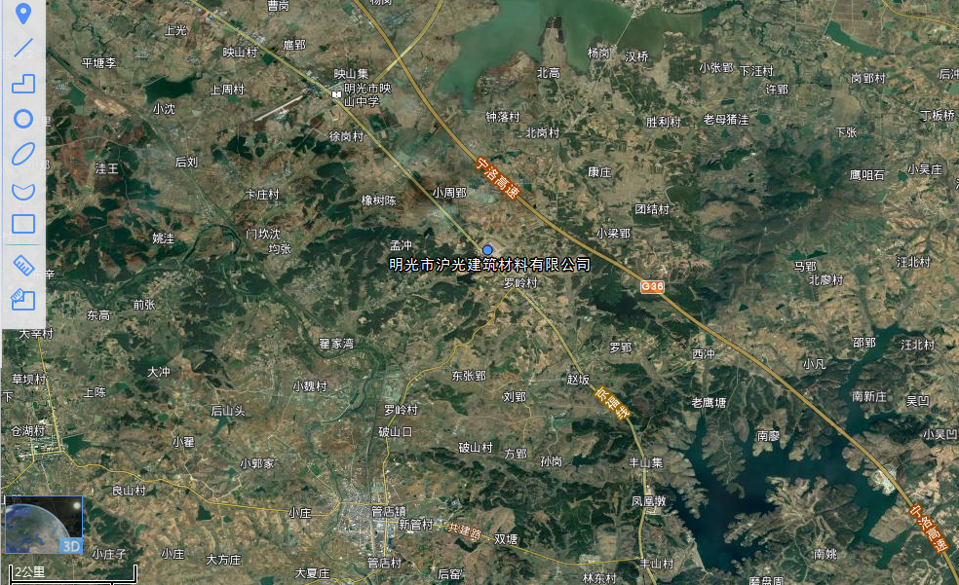

**附图2：现场环境及采样图**

|  |  |  |
| --- | --- | --- |
| **6634438bf1a0c312fd9f356479b9d64** | | **fd2780c544aa751f2cc6d039521820f** |
| **9af99de11321cdaa96989c443b8f7a3** | | **29e496dbf1afe866d0c9e2d0b36b5bc** |
| **监测采样照片** | | |
| **7e7139209c7b3b218402d4cdedc9e87** | | **28a4899ecb7620ac88ec3b29dda6fcf** |
| **厂区导流沟** | **物料筒仓及仓顶除尘设施** | |
| **ef77d07f2a2f8fa9ddd57f8c8b2fe71** | **ebf0ed6c382fbdbe3cc0c2eed23c44e** | |
| **物料运输上盖** | **物料密闭** | |
| **6b16a355f5901505066487f13b1127d** | **fa9bb2d8bfbd92be6d5d3d577830a62** | |
| **车辆冲洗装置** | **沉淀池** | |

**附件1：环评批复**

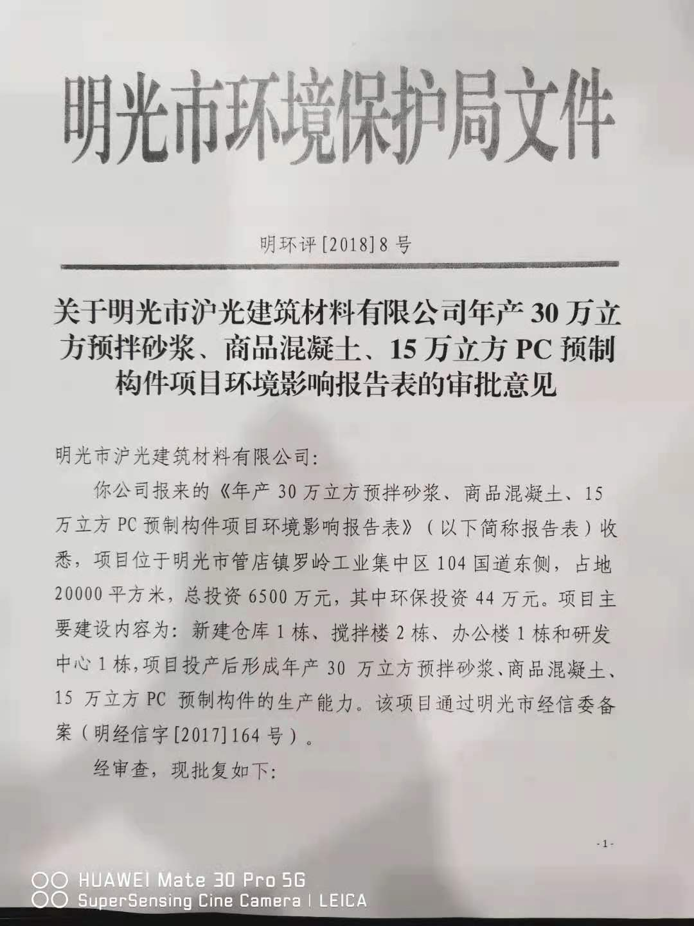

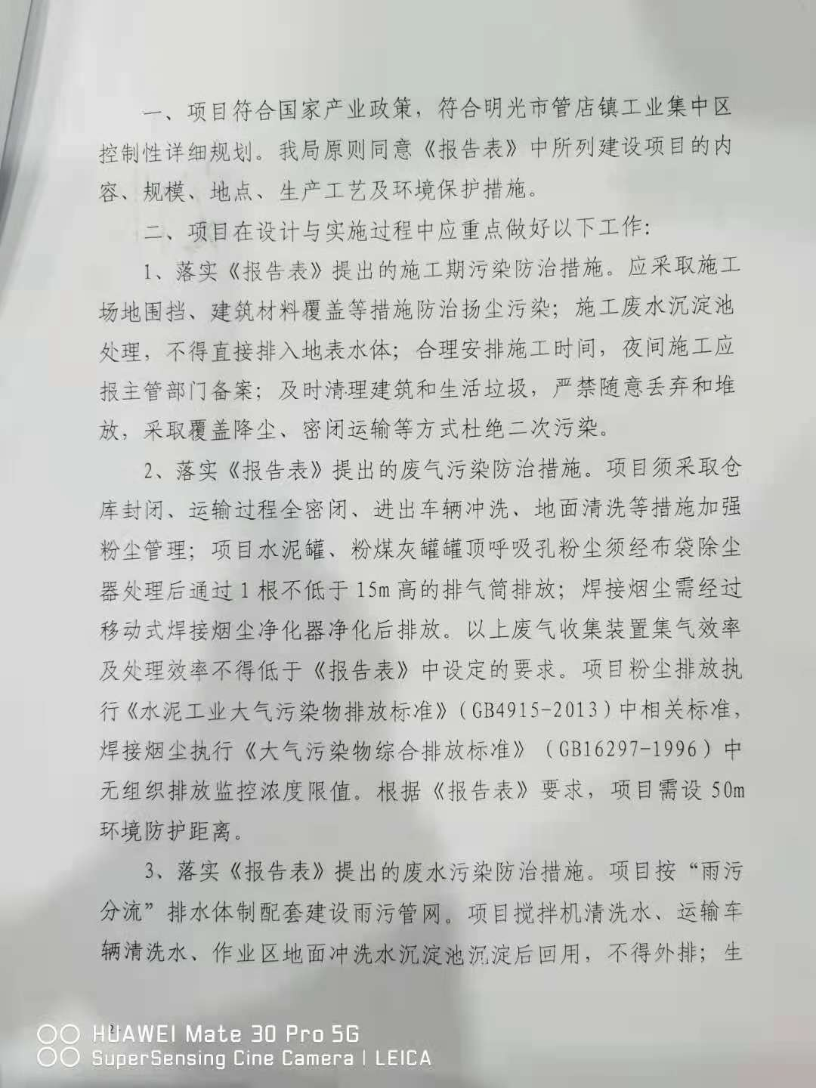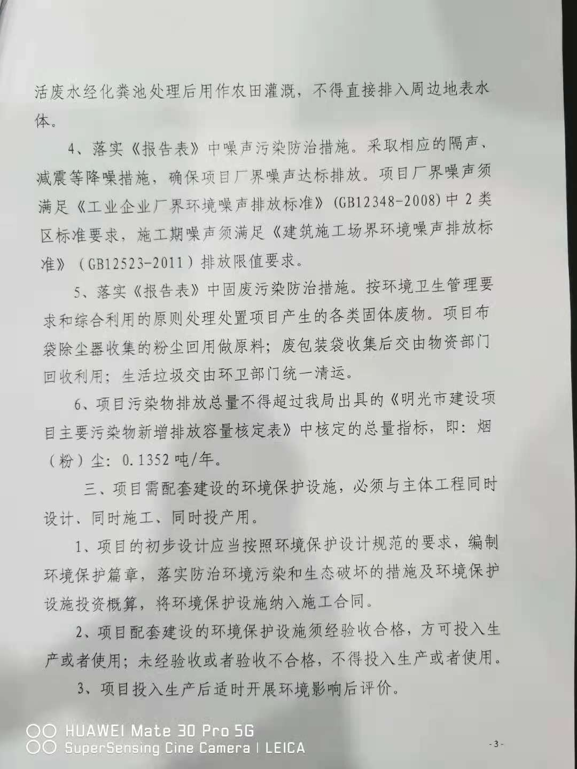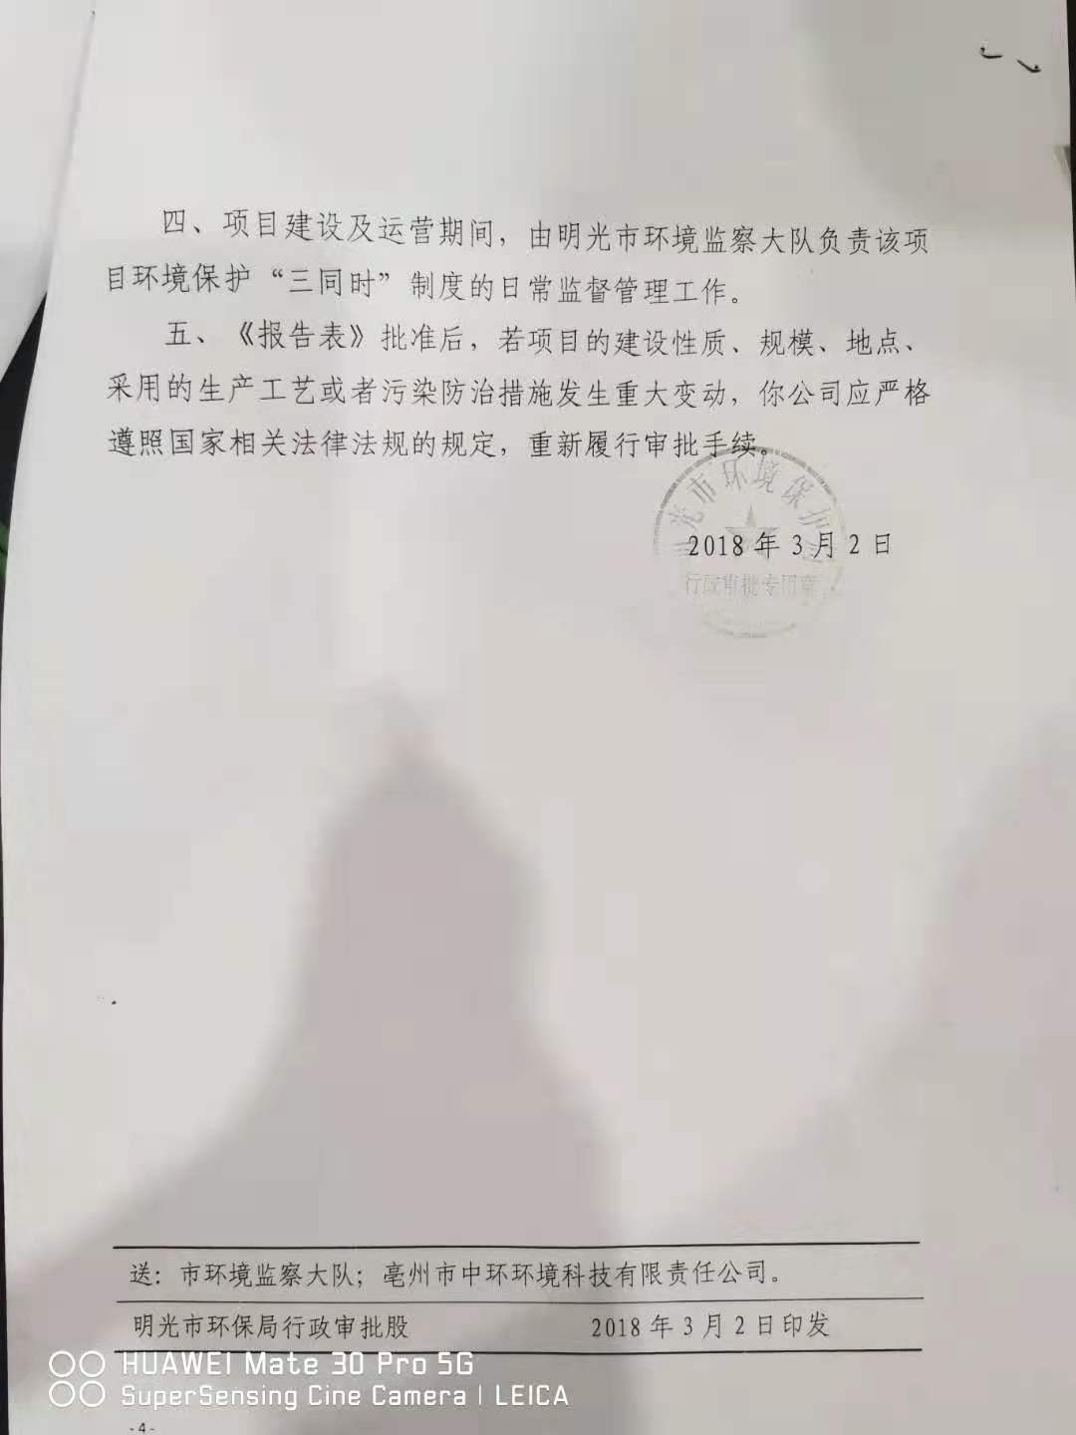

**附件2 委托书**

委托书

安徽迈峰检测技术有限公司：

我公司年产30万立方预拌砂浆、商品混凝土、15万立方PC预制构件项目已竣工并已开始调试运行，现生产及环保设施运行正常，根据环境保护有关法律法规及建设项目竣工环境保护验收管理办法的有关规定，需对该项目进行竣工项目环境保护验收，特委托贵公司承担该项目竣工环境保护验收监测工作。

明光市沪光建筑材料有限公司 （盖章）

2021年4月

**附件3工况自查**

**验收监测期间生产负荷一览表**

|  |  |  |  |  |  |
| --- | --- | --- | --- | --- | --- |
| **名称** | **设计年产量m3** | **设计日产量m3** | **监测日期** | **验收监测期间产量** | **生产负荷（%）** |
| 湿拌砂浆 | 10万 | 333.3 | 5.26 | 300 | 90.0 |
| 5.27 | 290 | 87.0 |
| 干混砂浆 | 10万 | 333.3 | 5.26 | 280 | 84.0 |
| 5.27 | 310 | 93.0 |
| 商品混凝土 | 23万，其中13万用于生产PC预制构件 | 766.7 | 5.26 | 730 | 95.2 |
| 5.27 | 710 | 92.6 |
| PC预制构件 | 15万m3/a | 500 | 5.26 | 440 | 88.0 |
| 5.27 | 450 | 90.0 |

**明光市沪光建筑材料有限公司**

**2021年5月27日**

**附件4 检测报告**

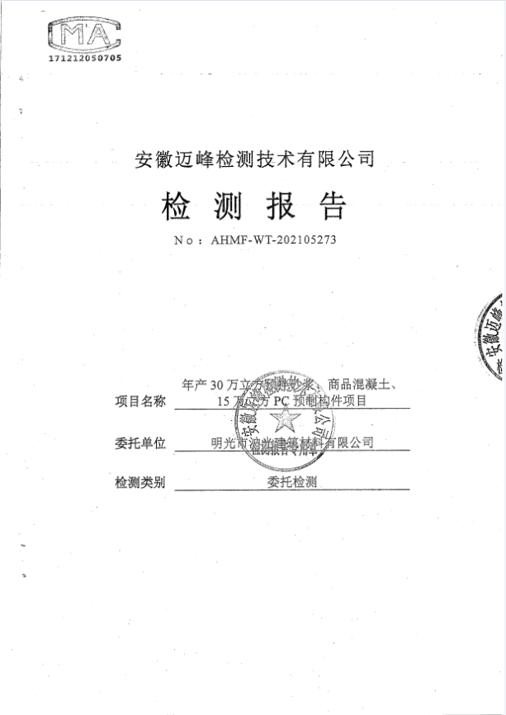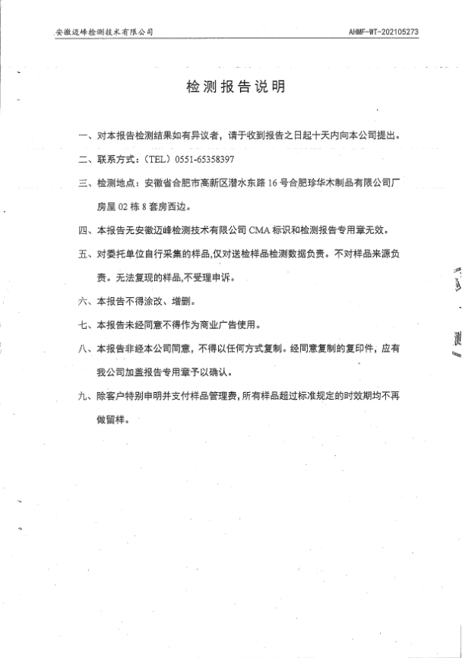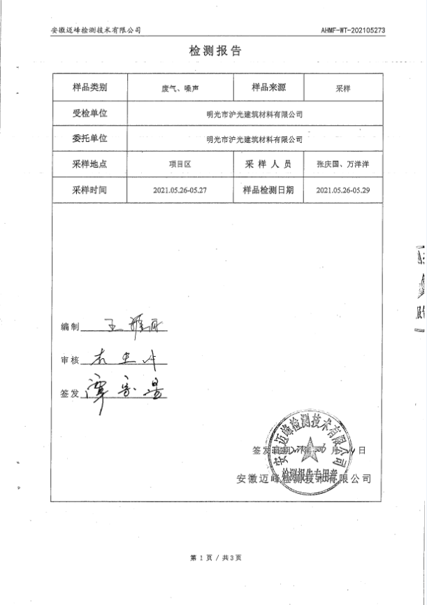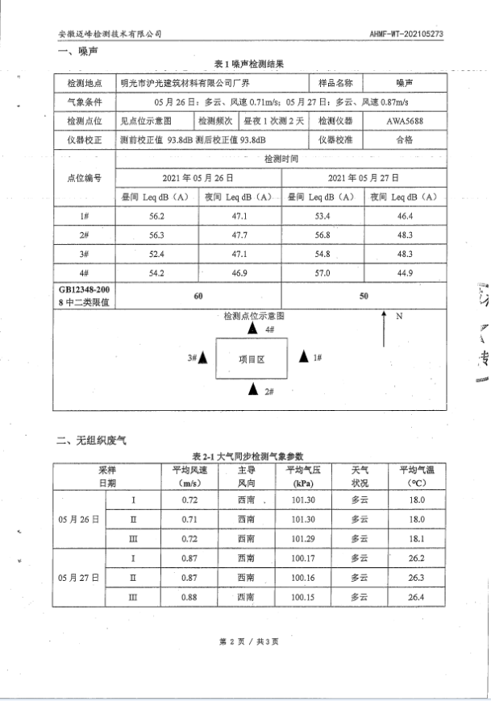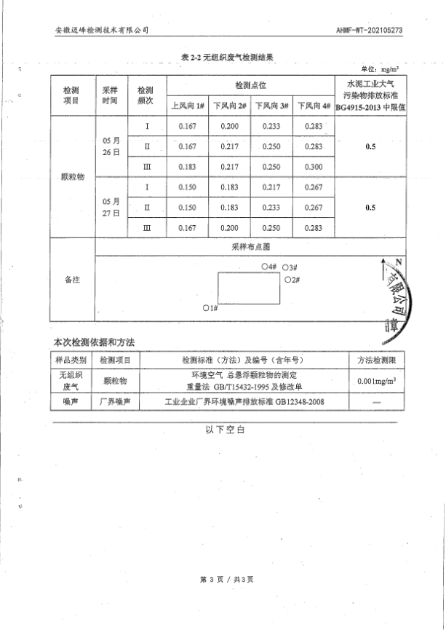

**附件5验收监测单位资质**

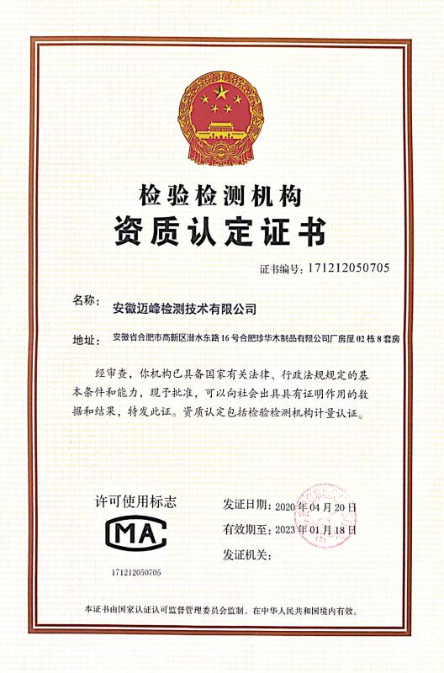

仅用于明光市沪光建筑材料有限公司年产30万立方预拌砂浆、商品混凝土、15万立方PC预制构件项目验收报告，再次复印无效

**其他需要说明的事项**

1. 环境保护设施设计、施工和验收过程简况

1.1设计简况

建设项目环境保护设施纳入初步设计，环保设施设计符合环保设计规范要求，未编制环境保护篇章，落实了防止污染和生态破坏的措施以及环境保护设施投资概算。

1.2施工简况

环保设施未纳入施工合同，环境保护设施的进度和资金得到了保证，项目建设过程中组织实施了环境影响报告书及其审批部门审批决定中提出的环境保护对策措施。

1.3验收过程简况

建设项目竣工调试时间为2020年8月，验收工作正式启动时间为2021年4月，自主验收方式（委托其他机构：安徽迈峰检测技术有限公司，CMA资质号：171212050705），验收报告完成时间为2021年6月。2021年6月26日自主召开了明光市沪光建筑材料有限公司年产30万立方预拌砂浆、商品混凝土、15万立方PC预制构件项目竣工环境保护验收会议，参加会议的有明光市沪光建筑材料有限公司（建设单位）、安徽迈峰检测技术有限公司（验收监测单位）等单位的代表及3名专家组成技术评审组（名单附后）。验收组及代表对建设项目进行了现场察看，听取了建设单位关于项目环境保护“三同时”执行情况和验收调查（监测）单位关于项目竣工环境保护验收调查及监测情况的汇报，审阅并核实有关资料，经认真讨论，认为明光市沪光建筑材料有限公司年产30万立方预拌砂浆、商品混凝土、15万立方PC预制构件项目（阶段性）环评审批手续齐全，主要污染防治设已建成，均能实现达标排放，具备竣工环保验收条件，通过竣工环保验收。

1. 其他环境保护措施实施情况

环境影响报告书及其审批部门审批决定中提出的除环保设施外的其他环境保护措施主要包括制度措施和配套措施等，现将需要说明的措施内容和要求梳理如下：

2.1制度措施落实情况

1. 环保组织机构及规章制度

项目由企业主要负责人负责环境管理，包括对废气、废水和固体废弃物的管理，确保各项环保工作的正常开展；保管新建项目的所有设备、工艺及各项技术资料，方便日常使用和查询。建立相关环境管理制度。

1. 环境监测计划

项目未设置专门环境监测实验室，建议委托第三方进行日常监测。

2.2配套措施落实情况

1. 区域削减及淘汰落后产能

无。

1. 防护距离控制及居民搬迁

无需居民搬迁。

2.3其他措施落实情况

无。

1. 整改工作情况

建设过程中未进行整改。验收调查期间未进行整改，基本符合竣工验收调查条件，验收调查意见提出后，我方积极落实，补充相关合同手续现已整改完成。

明光市沪光建筑材料有限公司

2021年6月26日

**明光市沪光建筑材料有限公司**

**年产30万立方预拌砂浆、商品混凝土、15万立方PC预制构件项目（阶段性）竣工环保自主验收意见**

2021年6月26日，明光市沪光建筑材料有限公司在公司会议室组织召开年产30万立方预拌砂浆、商品混凝土、15万立方PC预制构件项目（阶段性）竣工环境保护自主验收会，参加会议的有明光市沪光建筑材料有限公司、安徽迈峰检测技术有限公司（验收监测单位）及行业专家等人员，共5人。与会代表和专家踏勘了建设项目现场、听取了建设单位的关于本项目情况介绍、验收监测单位的汇报，根据《建设项目环境保护管理条例》和《建设项目竣工环境保护验收暂行办法》，严格依照国家有关法律法规、建设项目竣工环境保护验收技术规范、本项目环境影响评价报告表和审批部门审批决定等要求对本项目进行验收，形成意见如下：

**一、工程建设基本情况**

（一）建设地点、规模、主要建设内容

项目位于明光市管店镇罗岭工业集中区104国道东侧，占地20000方米。

项目主要建设内容为：新建仓库（1栋1层）、搅拌楼（2栋3层）、办公楼、研发中心楼（1栋3层）和，同时采购相关配套设备；项目投产后形成年产33万立方预拌砂浆、商品混凝土、4万立方PC预制构件的生产能力。

（二）建设过程及环保审批情况

2017年8月21日，明光市经济和信息化委员会文件明经信字[2017]164号文对明光市沪光建筑材料有限公司年产 30 万立方预拌砂浆、商品混凝土、15 万立方 PC 预制构件项 目进行备案，2018年1月明光市沪光建筑材料有限公司委托亳州市中环环境科技有限责任公司对该项目进行环境影响评价，编制完成《明光市沪光建筑材料有限公司年产30万立方预拌砂浆、商品混凝土、15万立方PC预制构件项目环境影响报告表》，并于2018年3月2日获得明光市环保局行政审批股《关于明光市沪光建筑材料有限公司年产30万立方预拌砂浆、商品混凝土、15万立方PC预制构件项目环境影响报告表的批复》（明环评〔2018〕8号），同意该项目的建设。

（三）投资情况

工程实际总投资：总投资5000万元，其中环保投资45万元，环保投资占总投资的0.9%；

（四）验收范围

**本次验收范围为已建成的年产33万立方预拌砂浆、商品混凝土、4万立方PC预制构件及配套的相关主体工程、辅助工程、公用工程及环保工程的阶段性验收，环评设计的干混砂浆生产线实际未建设，不在本次验收范围。**

**五、工程变动情况**

参考滁州市环保局《关于进一步规范建设项目环境影响评价文件审批服务工作的通知》（滁环评函〔2017〕75号）和《关于印发污染影响类建设项目重大变动清单的通知》（生态环境部办公厅文件，环办环评函〔2020〕688号）的规定和要求，该公司新建项目建设内容调整不涉及以下方面的变化：

（1）项目的性质，产品品种未发生变化；

（2）项目的规模，生产规模不增加；

（3）项目的建设地点未变动；

（4）项目的生产工艺未变动；

（5）项目的环保措施未产生变更，未产生新的污染物。

**本项目无重大变动**。

**六、环境保护设施建设情况**

1、废气

本项目废气主要为生产过程中砂石卸料粉尘、搅拌机投料扬尘、粉料罐仓仓顶呼吸孔粉尘，其污染物主要是粉尘，外排污染物主要以无组织逸散的方式。

2、废水

本项目废水外排。

3、噪声

本项目噪声主要来源于生产设备的运行，主要通过添加减震基础减少噪声污染。

4、固废

本项目固体废物包括布袋收集除尘器收集的粉尘、原料包装袋以及生活垃圾。

生产过程中布袋除尘器收集的粉尘，全部回收作为原料再利用；废包装袋经集中收集后交由物资回收部门回用利用。生活垃圾经厂区内统一收集后交由当地环卫部门处理。

**七、环境保护设施调试效果**

（一）污染物达标排放情况

1、废气

验收监测期间，无组织颗粒物最大排放浓度满足《水泥工业大气污染物排放标准》（GB4915-2013）中的相关标准要求。

2.噪声

验收监测期间，厂界噪声4个监测点昼夜噪声监测值均满足《工业企业厂界环境噪声排放标准》(GB12348-2008)中2类标准要求。

3.固体废物

本项目固体废物包括布袋收集除尘器收集的粉尘、原料包装袋以及生活垃圾。

生产过程中布袋除尘器收集的粉尘，全部回收作为原料再利用；废包装袋经集中收集后交由物资回收部门回用利用。生活垃圾经厂区内统一收集后交由当地环卫部门处理。

**八、验收结论**

验收组认为，明光市沪光建筑材料有限公司年产30万立方预拌砂浆、商品混凝土、15万立方PC预制构件项目（阶段性）执行了环境影响评价制度，环评审批手续齐备，配套的环境保护措施和污染防治设施基本落实，主要污染物达标排放，基本满足验收条件，存在问题落实后同意项目通过环境保护竣工验收。

**九、后续要求**

1、建议加强环境保护工作，完善环保职能机构，严格环境监督管理；

2、进一步加强废气处理设施的运行管理，确保污染物长期稳定达标排放；

3、根据与会人员的意见，完善验收监测报告。

明光市沪光建筑材料有限公司

2021年6月26日

* 
 